DWA Seminar 2

Luka Mitak

Ivan Nikolić

Contents

Uvod 2

Korištenje tehnologije: 3

Navigacija po stranici 3

Struktura baze 4

Korištenje aplikacije 5

Osnovna stranica 5

Stranica za informacije o tvrtci 6

6

Stranice za registrirane korisnike 7

Stranica za admina 9

# Uvod

U ovom seminaru tema je bila osmisliti web aplikaciju koja je vezana uz socijalna pitanja tj. pomoć socijalno ugroženim osobama.

Naša tema vezana je uz donacije hrane (većinom kruha, voća, povrća i svim proizvodima koji imaju rok trajanja). Prema istraživanju dokazano je da se u Republici Hrvatskoj godišnje baci oko 600 milijuna kuna kruha, a uzmemo li u obzir i ostale proizvode možemo reći da je suma bačene hrane veća od milijarde kuna što je zapanjujuće puno s obzirom na financijsko stanje u našoj državi. Došli smo na ideju da pomognemo financijski odnosno socijalno ugroženim osobama/obiteljima tako da napravimo aplikaciju koja bi im pomogla naći lokaciju na kojima mogu pronaći odnosno kupiti hranu po jeftinijoj cijeni. Time bi smanjili trošak svim onim tvrtkama koje moraju bacati odnosno plaćati zbrinjavanje takve hrane što i njima ide u korist.

Pošto se u Republici Hrvatskoj doniranje oporezuje donijeli smo odluku da web aplikacija će sadržavati sniženja umjesto potpune donacije (iako su ostvarive sa 100% popusta). Tako je izbjegnuta zakonska regulativa.

# Korištenje tehnologije:

1. Html
2. Css
3. Php
4. Silex
5. Twig
6. Idiorm
7. Javascript ( izdvajeno AJAX i promises )
8. Google map API
9. Google places API
10. 960 Grid Stystem

# Navigacija po stranici

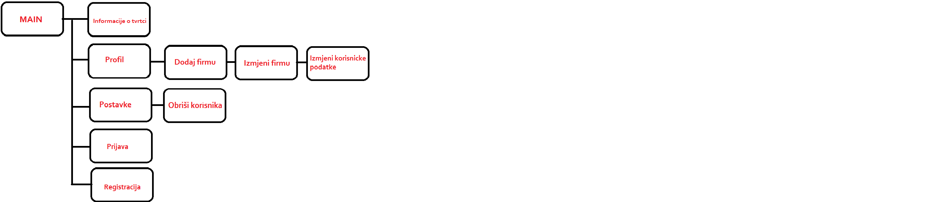

# Struktura baze

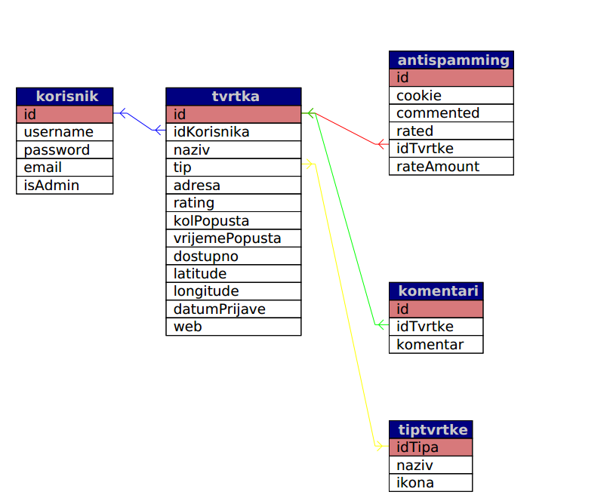

# Korištenje aplikacije

Aplikacija je namjenjena tvrtkama koje bi htjele pomoći socijalno ugroženima tako što bi donirali svoje proizvode umjesto da ih zbrinjvaju. Tako je također namjenjena i osobama koji nisu u najboljoj novčanoj poziciji.

## Osnovna stranica

Spajanjem na web-site ulazi se na “main” stranicu na kojoj se nalazi karta. Main stranica korisi Google map API i Google places API pomoću kojih dobicamo podatke o tome gdje se osoba nalazi tako da bi prikazali najbliže firme u tom trenutku. Također ako se iz nekog razloga ne očita točna lokacija na kojoj se korisnik nalazi on može u bilo kojem trenutku napisati adresu te si olakšati traženje najbližih firmi.

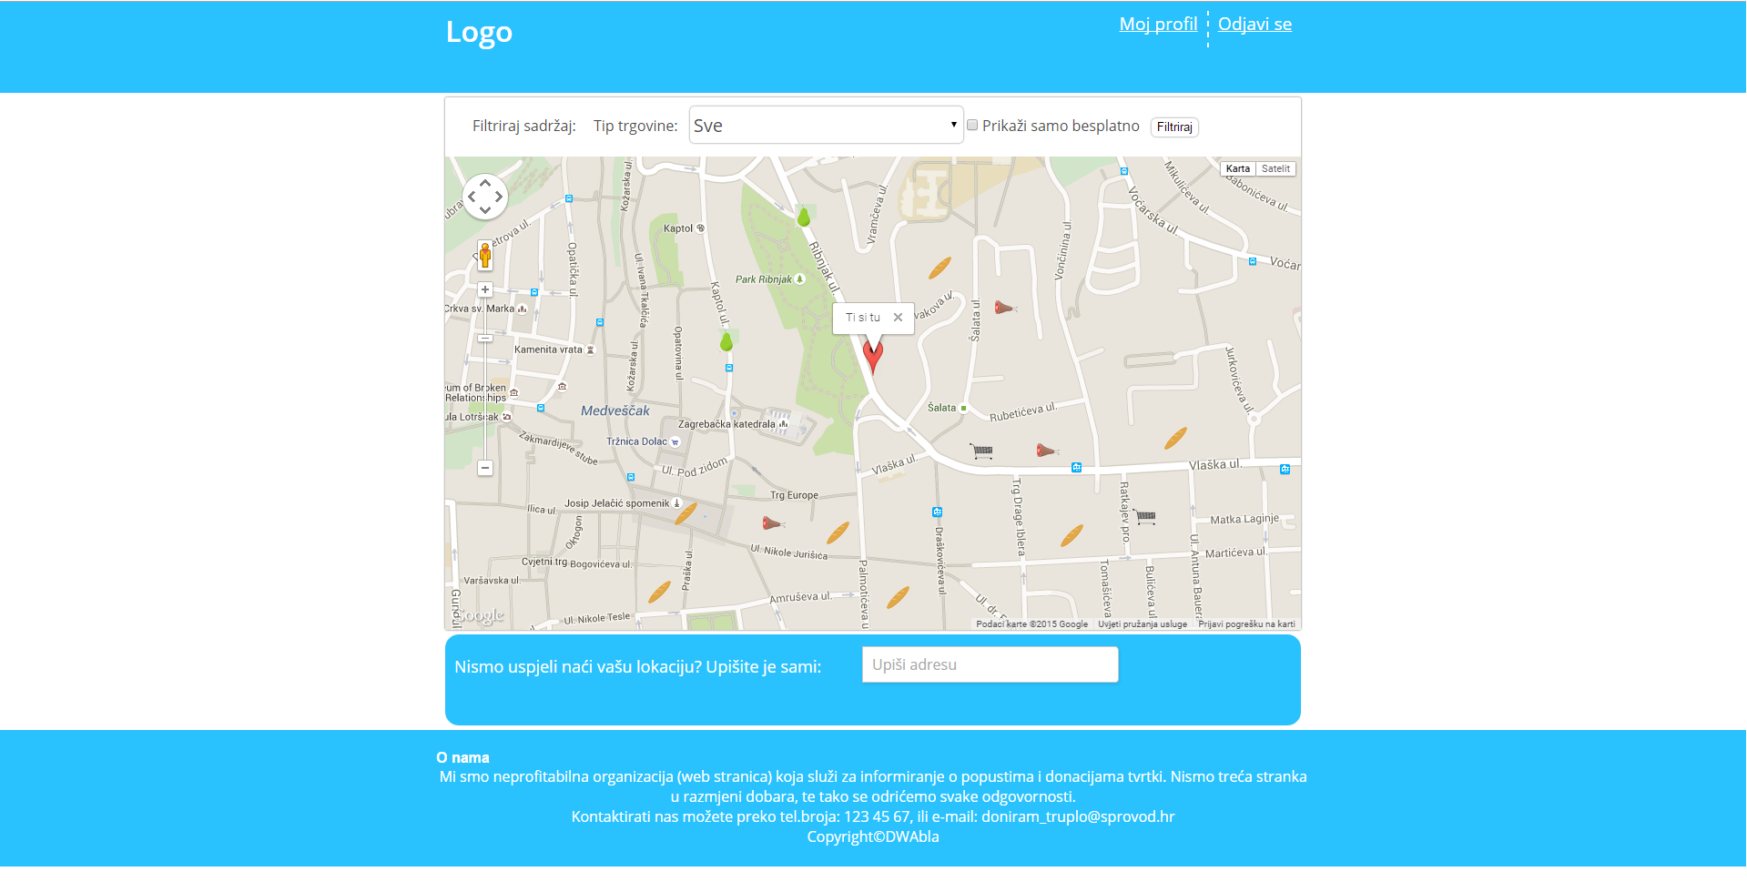

Na karti se nalaze određene ikone koje prikazuju tipove firmi. Ikone pokazaju korisnicima koji tipovi firmi imaju popust te kada. Te ikone su također klikabilne, što znači da klikom na njih otvaramo prozorčić u kojem se nalaze sažeti podaci o tome gdje se firma nalazi, koliki je popust, tip i ime firme te link na detaljniji prikaz informacija o konkretnoj tvrtki.

## Stranica za informacije o tvrtci

## 

Stranica za informacije o tvrtci služi za detaljan opis tvrtke koje nudi uslugu “donacije”. Na njoj se nalaze osnovni podaci tvrtke (naziv tvrtke, adresa, tip tvrtke, datum registracije), podaci o popustima proizvoda te korisnička iskustva. Pod korisničkim iskustvima se smatraju komentari I ocjene koji opisuju kvalitetu usluge donacija tvrtke. Komentari i ocjenjivanje su anonimni, i obuhavaćeni su laganom anti-spamm zaštitom. Samo neregistrirani korisnici mogu komentirati I ocjenjivate tvrtke.

## Stranice za registrirane korisnike

Registracija je predviđena za korisnike koji žele prijaviti svoje tvrtke na kartu za donacije.

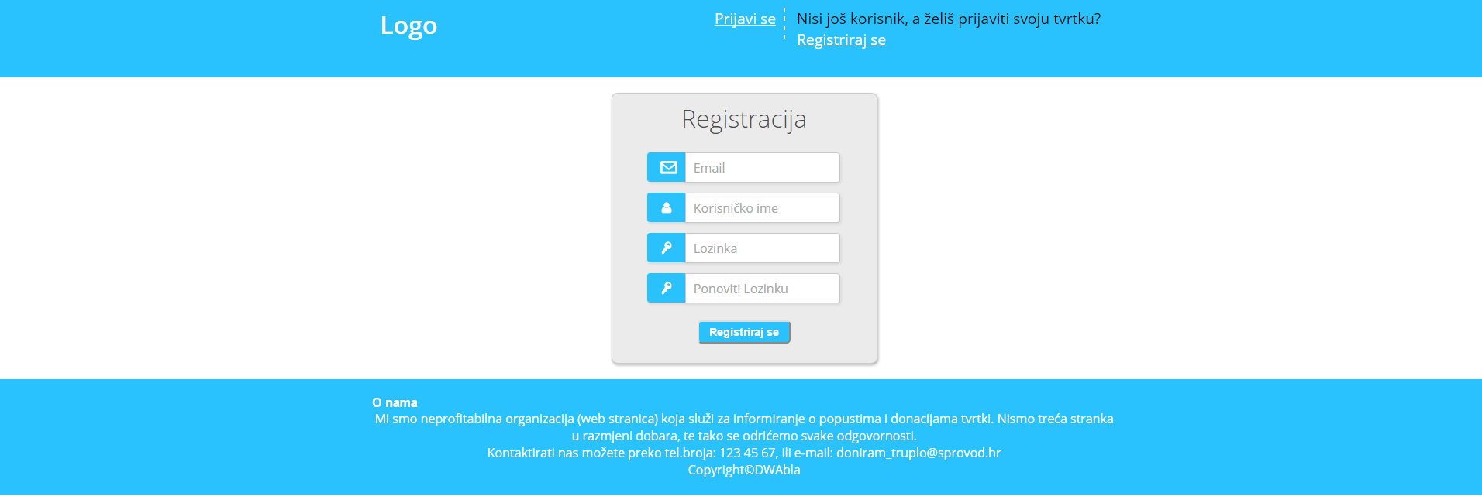

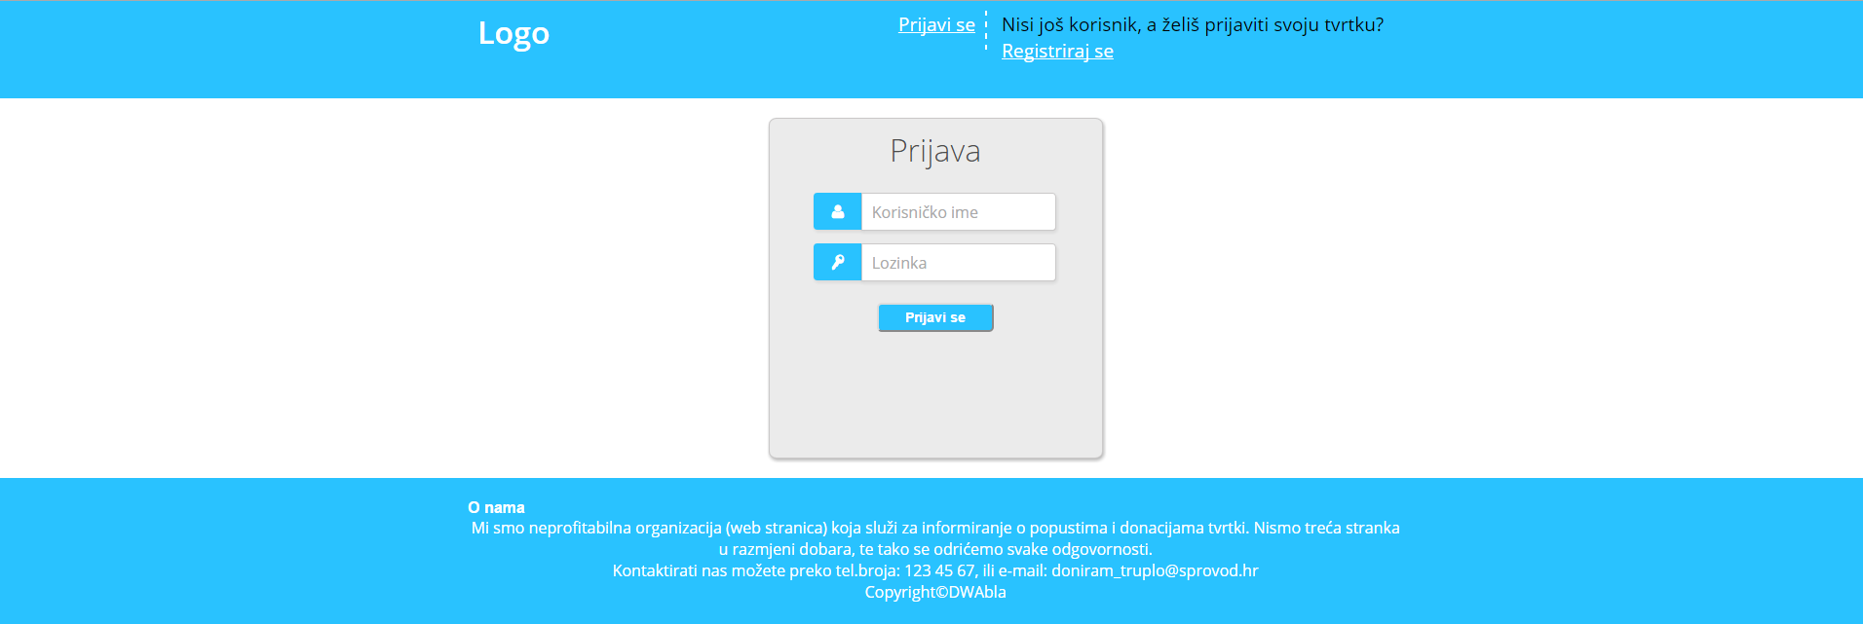

Prijavljeni korisnik ima mogućnosti brze izmjene podataka vezanih uz popuste. Atribut “Dostupnost” je opcionalan za korištenje, te služi za javljanje klijentima da li je još raspoloživo proizvoda ili ne.

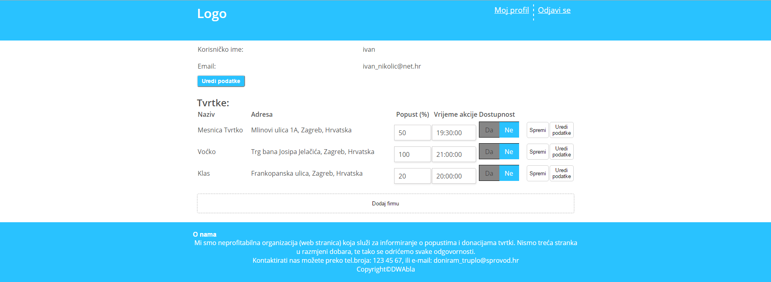

Prijavljeni korisnik u bilo kojem trenutku može uređivati svoj račun i podatke svojih tvrtke, te dodavati nove.

## Stranica za admina

Kako ne bi došlo do zlouporabe aplikacije I njenih dijelova uveden je I administrativni dio koja će moći rješavati problem vezane uz korisnike i komentare kod tvrtka.

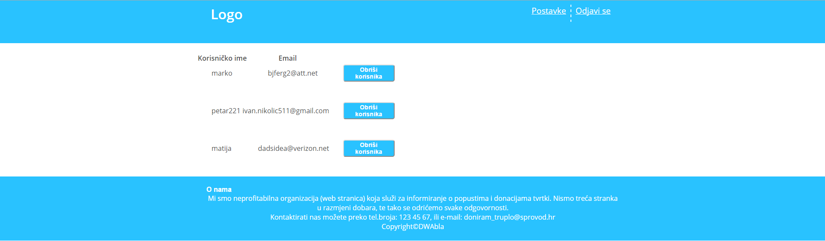

Aplikacija je jako jednostavna za korištenje što je bio i cilj kako bi se ljudi što lakše snašli i koristili aplikaciju.